Jarní běh Kunratickým lesem
středa 9. června 2021
Praha – Kunratický les
12. ročník

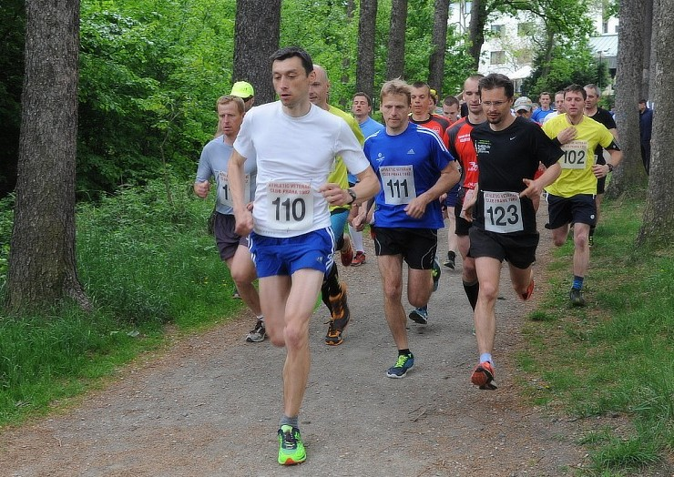

- délka tratě 5 nebo 10 km

- Start v 11,00 hodin

- ceny v každé kategorii

- občerstvení

- Startovné 150,- Kč

Jarní běh Kunratickým lesem

Pořadatel: HZS hl. m. Prahy a Sportovní klub HZS hl. m. Prahy a GŘ HZS ČR

Místo: les – altán u hotelu Globus – cesta k místu startu – cca 1 km od Metra Roztyly (parkoviště v blízkosti hotelu Globus)

Určeno pro: příslušníky a zaměstnance HZS ČR, zaměstnance HZS podniků, členy SDH

Start: 11:00 hodin

Trať závodu: členitý terén, lesní cesty, každý závodník si může vybrat délku tratě:
a) 1 okruh - 5 200 m

b) 2 okruhy - 10 200 m

Ženy běží pouze 1 okruh

Přihlášky předem do 31. 5. 2021 150,- Kč
č. ú. 224352849/0300, v.s. – termín akce 090621
do poznámky uveďte příjmení, jméno
(při platbě více účastníků uveďte jména všech závodníků)

Po provedené platbě je nutné se ještě přihlásit na níže uvedený e-mail a uvést – jméno, rok narození, délku trati a příslušnost ke sboru

Parkování: autem lze parkovat na parkovištích v blízkosti hotelu Globus

Startovné: 150,- Kč, v ceně občerstvení
(zvýhodněné startovné pro člena SK hasiči Praha ve výši 75,- Kč)

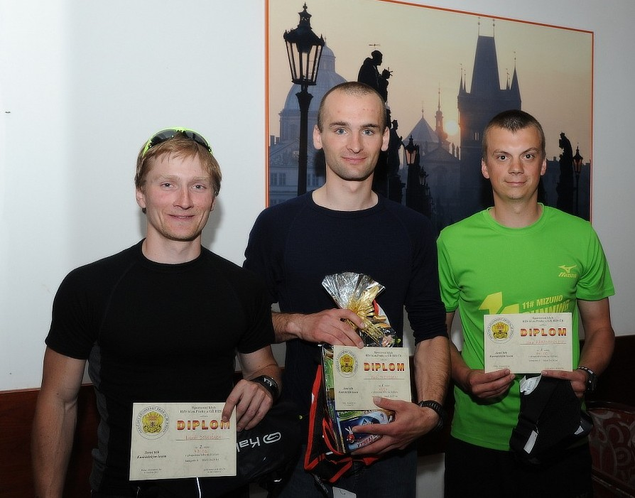
Kategorie: A Muži 18-39 let
B Muži 40 +
C Ženy 18-39 let
D Ženy 40 +

Ceny: pro první tři závodníky v každé kategorii


Informace:
Květa Valentová – tel.: 731 450 097, 950 850 423
e-mail: kvetoslava.valentova@hzspraha.cz
Mgr. Jiří Musil - tel.: 950 856 097, 737 508 738
e-mail: jiri.musil@hzspraha.cz

